דו"ח גרסה – Version 1

שלב 1- תיקוף דוקומנטציה
- תיקוף מסמכים מגרסה קודם בהתאם לנקודות שעלו בפגישה הראשונה.
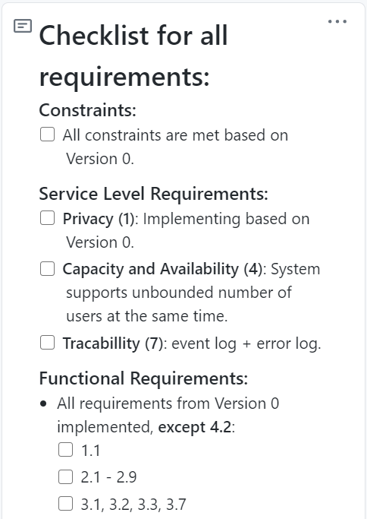
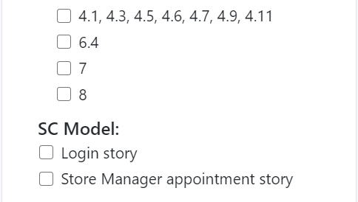
- עדכון בדרישות חדשות בגרסה זו. היערכות למימוש דרישות ואילוצים שלא הייתה לנו יכולת לממש בגרסה קודמת.
פירוט-
אילוצי נכונות- כל האילוצים מהגרסה הקודמת, נוסף אילוץ חדש - בכל רגע נתון יש כמות אי -שלילית של מוצרים בכל מלאי שמוגדר במערכת.
דרישות פונקציונליות- מימוש כל הדרישות הפונקציונליות מהגרסה הקודמת ללא 4.2, נוספה דרישה 3.3.
דרישות רמת שירות- בנוסף לדרישות מגרסה 0 נוספו דרישת הקיבולת והזמינות 4, דרישת המעקב 7.
בנוסף נדרשנו למדל את דרישות 2.4, 2.5.

דרישות שלא יכולנו לממש בגרסה הקודמת, ונממש בגרסה הזאת-

תיעדוף-
- ראשית העדיפות הגבוהה ביותר היא לבדיקות ואילוצי נכונות. ביצענו בדיקות על דרישות שאכיפתן הייתה ע"י המבניות כמו – בעל חנות או מנהל חייב להיות מנוי.

שלב 2- תיקוף תרשים מחלקות
- הוספנו אובייקט History גם למחלקה User וגם למחלקה Store כדי לשמור את היסטוריית הרכישות של המשתמש מהחנות.

- הוספנו ממשק שנקרא StoreStaff על מנת לאחד את בעלי התפקידים תחת החנות.

- יצרנו ממשקים בנקודות אינטגרציה על מנת לאפשר mock בתהליך הבדיקות וגמישות במימוש.

שלב 3- חלוקת משימות
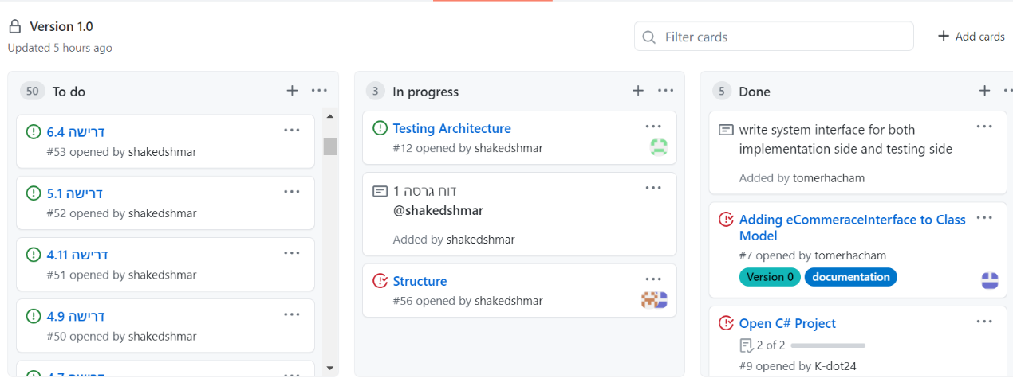
- חלוקת משימות לפי דרישות, שימוש בניהול המשימות של GitHub.
- הוספת Issue לצורך מימוש Tractability. בעזרת השימוש ב Issue היה ניתן לקשר משימה ב TODO למימוש ולבדיקה ע"י פתיחת ענף לעבודה ובקשת pull request. ככה ניתן לעקוב אחרי מימוש כל דרישה בקוד והבדיקה שלה.
להוסיף תמונה לאישיו שסיימנו

שלב 4- בניית Interface ותכנון ארכיטקטורת בדיקות.
- הוספנו לתרשים המחלקות הלבן ממשק IECommarceInterface וזהו הדבר הראשון שנתנו לו חשיבות במימוש מכיוון שלצידו יצרנו ממשק בדיקות IECommarceInterfaceTest שיבדוק את כל הפונקציונליות הרלוונטית.
- כדי לפתח את המימוש ואת הבדיקות בצורה בלתי תלויה עבדנו בשילוב תבניות העיצוב המבניות Bridge ו- Proxy שמאפשרות אי תלות בין הבדיקות לפיתוח הקוד.
הוספת תרשים מחלקות

שלב 5 - מימוש הדרישות
- מימוש הדרישות לפי חלוקת עבודה שנקבעה מראש.
- עבור כל דרישה כחלק מכתיבתה כתיבת UnitTest מתאים לפונקציונליות. בחרנו להשתמש בספרייה XUnit לאחר מחקר באינטרנט והמלצות על הנוחיות במימוש.

